Проект
«Огород на подоконнике».
Средняя группа

Автор проекта:
воспитатели Силаева О.С.
Воробьева Л.В.

2022 год

Познавательно - исследовательский проект
«Огород на подоконнике»
Тип проекта: познавательно – исследовательский.
Возраст детей: средняя группа.
Период выполнения проекта: краткосрочный.
Актуальность:
Проект направлен на расширение и обобщение знаний о культурных огородных растениях, на формирование знаний об уходе за растениями, на осознание детьми значимости овощей в жизни человека.
Ещё древние греки говорили, что садовая терапия поднимает настроение, повышает жизненный тонус, способствует нормализации всех жизненных процессов в организме, то есть улучшает здоровье человека.
«Огород на подоконнике» - это, в первую очередь, трудовая деятельность детей, способствующая усвоению детьми навыков ухода за растениями.
Ознакомление с разными видами растений – это развитие и познавательной сферы детей, общего кругозора.
Совместное взаимодействие в процессе трудовой деятельности со взрослыми и сверстниками способствует развитию коммуникативных навыков.
Красота природных объектов формирует эстетический вкус.
Таким образом, «огород на подоконнике» - это интересное и полезное занятие, которое не только помогает детям лучше узнать жизнь растений, но и проявить разнообразные личностные качества.
Цель проекта:
Обобщение и расширение знаний детей средней группы о том, как ухаживать за растениями в комнатных условиях.
Задачи:
- Учить детей ухаживать за растениями в комнатных условиях.
- Дать наглядное представление детям о необходимости света, тепла, влаги, почвы для роста растений.
- Развивать познавательные и творческие способности детей.
- Познакомить с произведениями художественной литературы экологической направленности.
- Развивать речь детей, умение вести диалог, расширять и активизировать словарный запас.
- Развивать любознательность, интерес к исследовательской деятельности.
Подготовка к проведению проекта:
- Подобрать художественную литературу, иллюстрированный материал по данной теме.
- Подобрать дидактический материал, наглядные пособия (дидактические и настольные игры, иллюстрации с изображением овощей, книжки – раскраски)
- Поисковая работа по подбору материала (изготовление забора, домика, фигур животных)
- Подготовка оборудования для посадки семян (стаканчики, палочки, лейка для полива)
- Покупка семян и земли.
- Составить перспективный план.
Выполнение проекта:
Социализация:
Дидактические игры:
- «Узнай на ощупь»,
- «Узнай на вкус»,
- «Что раньше, а что потом?»,
- «Чудесный мешочек»
Настольные игры:
- «Овощи – фрукты»,
- «Собери картинку»
Познание:
- рассматривание муляжей овощей, уточнение формы, цвета;
- замачивание семян;
- посадка семян;
- совместный с детьми уход за рассадой: полив, рыхление, прореживание;
- опытная деятельность: наблюдение за луком, горохом.
Развитие речи:
- Рассматривание иллюстраций с изображением овощей, семян,
- Составление описательных рассказов по картинкам,
- Заучивание стихотворений об овощах,
- Отгадывание загадок об овощах.
Чтение художественной литературы:
- Русская народная сказка «Репка».
- Русская народная сказка «Пых».
- Русская народная сказка «Вершки и корешки».
- Ю.Тувим. Овощи.
- В. Коркин. Что растёт на нашей грядке?
- Т. Шарыгина. Корзина овощей.
- А. Прокофьев. Капуста.
- Я. Бжехва. Помидор.
- Кирилл Авдеенко. Потешки: «Помидор», «Морковка», «Чеснок – чесночок», «Лучок», «Редиска», «Огурчик», «Горох».
- Считалочки про овощи.
Развивающая среда:
- Сюжетные картинки на тему: «Овощи».
- Альбом для рассматривания «Овощи»,
- Книжки – раскраски.
Продуктивная деятельность:
- Оформление коллекции семян,
- Оформление дневника наблюдений «От семени к ростку»,
- Лепка овощей из пластилина – оформление мини-выставки «Что растёт на огороде?»
Работа с родителями:
- Привлечь родителей к созданию в группе огорода (помощь в приобретении семян, посадочного материала, материала для опытной деятельности, участие в оформлении «огорода на подоконнике»)
Презентация проекта:
- Оформление «Огорода на подоконнике»
- Фотовыставка о процессе опытной деятельности.

Фотовыставка о процессе опытной деятельности

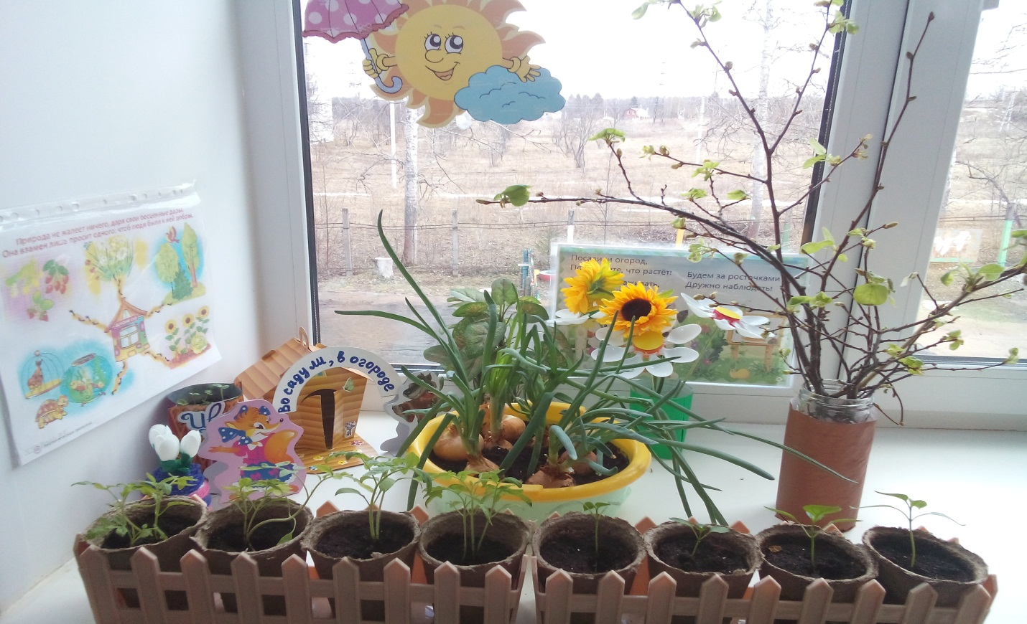
Лепка овощей
